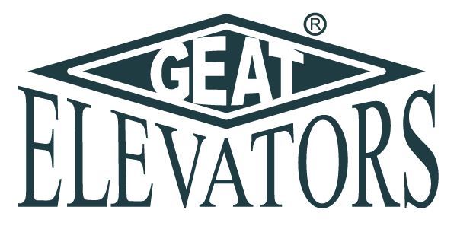

OGGETTO: FATTURAZIONE ELETTRONICA

La legge n. 205 del 27.12.17 introduce l’obbligo di fatturazione elettronica tra imprese a partire dal 01.01.2019. Dopo tale data le fatture dovranno essere emesse obbligatoriamente in formato elettronico ed inviate tramite Sistema Di Interscambio (SDI).
Vi chiediamo pertanto, di risponderci nel più breve tempo possibile, indicando di seguito il vostro CODICE UNIVOCO rilasciato dal SDI e/o PEC per permettere l’invio della fattura elettronica.
Vogliate gentilmente rimandare la presente entro e non oltre 31/10/2018 compilando quanto sotto richiesto ai seguenti indirizzi email:

stefania@geatelevators.it
ilaria@geatelevators.it

Ragione Sociale
Partita Iva
CODICE DESTINATARIO
Indirizzo PEC

Certi della Vs collaborazione porgiamo cordiali saluti

Geat Elevators Srl

